|  |  |  |  |  |
| --- | --- | --- | --- | --- |
| מס' קבוצה | אתר | | | תאריך הגשה |
| 34 | <https://smart.fnx.co.il/Travel/client/stageOne/whereWeFlight> | | | 01/12/2024 |
| חברי הצוות - מספרי ת.ז | | | | |
| 206836686 | | 206947400 | 207975699 | |

**מטלה 1:**

הפניקס חברה לביטוח בע"מ, שהוקמה בשנת 1949, היא אחת החברות המובילות בתחום הביטוח בישראל, ומציעה מגוון רחב של שירותים, כולל ביטוחי נסיעות לחו"ל. מטרתה המרכזית של החברה היא להוביל בשוק ביטוחי הנסיעות, לספק פתרונות מותאמים אישית ואיכותיים לנוסעים, ולשפר את חוויית הלקוח באמצעות שירותים מתקדמים.

**מטרות עסקיות**

הפניקס פועלת לקידום מספר מטרות מרכזיות:

1. **הובלה בשוק ביטוחי הנסיעות**: החברה מספקת ביטוחים מותאמים לצרכים המשתנים של לקוחותיה, עם כיסויים והרחבות שונות.
2. **חדשנות דיגיטלית**: השקעה בפיתוח כלים דיגיטליים, כגון אפליקציית "Smart Travel", שמאפשרת לאתר רופאים, לקבוע תורים ולקבל שירותים רפואיים בלחיצת כפתור.
3. **שיפור חוויית הלקוח**: מתן שירות לקוחות איכותי וזמין 24/7, כולל מוקדים למענה מהיר ולסיוע במקרי חירום.

**אתגרים מרכזיים**

הפניקס מתמודדת עם מספר אתגרים בתחום ביטוחי הנסיעות:

1. **תחרות מוגברת**: שוק הביטוח רווי בחברות מתחרות, מה שמצריך מהפניקס לחדש ולספק ערך מוסף ללקוחות.
2. **שינויים רגולטוריים**: התאמת מוצרים ונהלים לשינויים ברגולציה המקומית והבינלאומית.
3. **ניהול סיכונים גלובליים**: ניהול יעיל של תביעות ביטוח כתוצאה מאירועים בלתי צפויים כמו מגפות או אסונות טבע.

**תפקיד האתר**

האתר של הפניקס ממלא תפקיד מרכזי במימוש מטרות החברה:

1. **שיווק ומכירה**: הצגת פוליסות הביטוח ומאפשר רכישה מקוונת קלה ונגישה.
2. **שירות לקוחות**: מאפשר ללקוחות לעדכן פרטים אישיים, להאריך או לקצר תקופות ביטוח, ולהגיש תביעות אונליין.
3. **מידע והדרכה**: מספק מידע על כיסויי הביטוח, תשובות לשאלות נפוצות ומדריכים לתכנון נסיעה בטוחה.

**השוואה למתחרים**

בהשוואה לאתרים כמו Wobi ו-World Nomads:

* **הפניקס** מתמקדת בשיווק ישיר של מוצריה ללקוחות ישראלים, תוך התאמה אישית ושירות לקוחות איכותי.
* **Wobi** פועלת כפלטפורמת השוואה שמחברת בין משתמשים לחברות ביטוח אחרות, עם דגש על הצגת השוואות אובייקטיביות.
* **World Nomads** מכוונת למטיילים בינלאומיים (בעיקר תרמילאים) ומציעה ביטוח מותאם לצד תכנים עשירים על יעדים.

הפניקס בולטת בגישתה הממוקדת לקהל הישראלי וביכולת שלה להציע מוצרים דיגיטליים מתקדמים, שמעניקים מענה רחב ואיכותי ללקוחות הנוסעים לחו"ל.

**מטלה 2:**

התהליך העסקי של הפניקס ביטוח לחו"ל:

* זיהוי צרכים: איסוף מידע על יעד הנסיעה, משך השהייה ומאפייני הלקוח.
* פיתוח מוצרים: יצירת פוליסות עם כיסויים בסיסיים והרחבות מותאמות.
* רכישה מקוונת: תהליך רכישה דיגיטלי פשוט ומהיר באתר או באפליקציה.
* ניהול פוליסות: עדכון פרטים, הארכה או קיצור תקופת הביטוח באזור האישי.
* שירות ותמיכה: מענה זמין 24/7 ותמיכה במקרי חירום בחו"ל.
* ניהול תביעות: הגשה ומעקב אחר תביעות בצורה דיגיטלית.

בנוסף לרכישות ביטוח נסיעות לחו"ל לחברת הפניקס אחזקות בע"מ יש עוד מספר שירותים בתחום הביטוח והפיננסיים, ביניהם: ביטוח כללי הכולל ביטוח רכב, דירה ונסיעות לחו"ל, ביטוחי חיים וחיסכון ארוך טווח, ביטוחי בריאות, ניהול תיקי השקעות, קרנות נאמנות ומתן אשראי צרכני.

התהליך העסקי של רכישת ביטוח לחו"ל היא חלק ממכירת מוצרים מותאמים ללקוחות, משתלבת במערכת ניהול הלקוחות ומשתמשת בשירותים דיגיטליים של החברה. התהליך עוזר להרחיב את מאגר הלקוחות, להתחבר לניהול תביעות ופיננסים, ולתרום לתדמית החברה כחברה מתקדמת בתחום הביטוח.

פריטי המידע הנדרשים מהלקוח כחובה הם:

יעד הנסיעה

תאריכי הנסיעה

פרטי הנוסעים

פרטי התקשרות

הצהרת בריאות

הפרטים האופציונליים:

הרחבות לפוליסה כגון ביטוח אקסטרים, כיסוי לטלפון, כיסוי כבודה וכו'.

כל המידע הנדרש הכרחי על מנת לבצע את התהליך שכן הוא מתכלל את פרטי הלקוח וסוג השירות שהוא רוצה לקבל מהחברה.

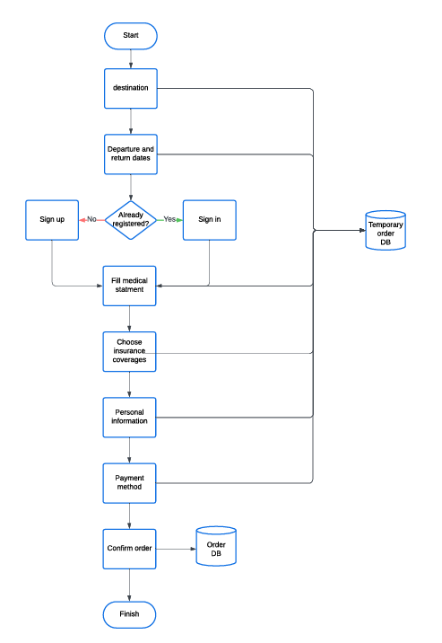תרשים זרימה עבור התהליך העסקי:

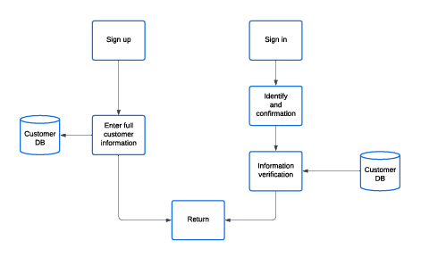

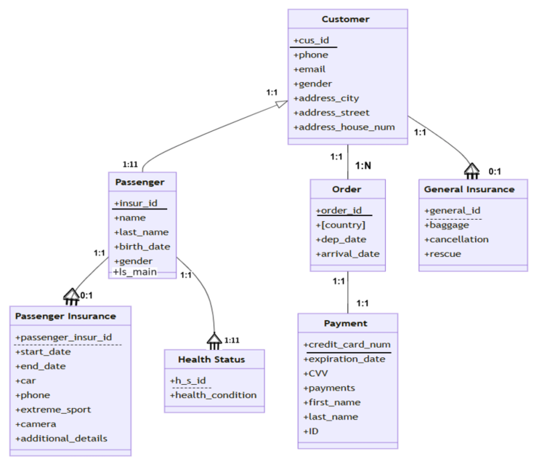**חלק ג' – מודל ERD:**

הנחות על המודל:

* תחת costumer – ייתכן שמזמין הביטוח כבר הזמין ביטוח בעבר ופרטיו קיימים במערכת והם מוזנים אוטומטית על ידי הזדהות בטלפון של אותו לקוח, אחרת יש להזין את הפרטים ורק בסוף ההזמנה הפרטים החדשים נכנסים למאגר הלקוחות הקבוע.
* Costumer – ישות זו אינה מתארת נוסע ספציפי אלא ישות חזקה שעל בסיסה מוזנים כל הנוסעים תחת ישות החלשה passenger והאבחנה בין המזמין הראשי לשאר הנוסעים מתבצעת על ידי השדה הבינארי "is main".
* Passenger insurance – ישות זו מייצגת את הביטוחים האישיים שמוכללים רק על הנוסעים שבחרו להרחיב את הביטוח הבסיסי.
* General insurance – ישות זו מייצגת את הביטוחים הקבוצתיים, כלומר הרחבה כוללת לביטוח בלי אופציה להפריט אנשים ספציפיים ממנה.
* Payment – הנחנו כמה הנחות בנוגע לאמצעי התשלום:
  + האתר תומך רק בכרטיסי אשראי כאמצעי תשלום (בנוסף מפורט בהנחיות הנוספות).
  + רמת הפירוט הנדרשת הינה מספר כרטיס אשראי, תוקף, cvv, תעודת זהות ושם מלא.
  + הנחנו שהתשלום מתבצע באתר בחלק מהתהליך העסקי ולא על ידי גורם שלישי (איש שירות, paypal וכו')

**חלק ד' סעיף א':**

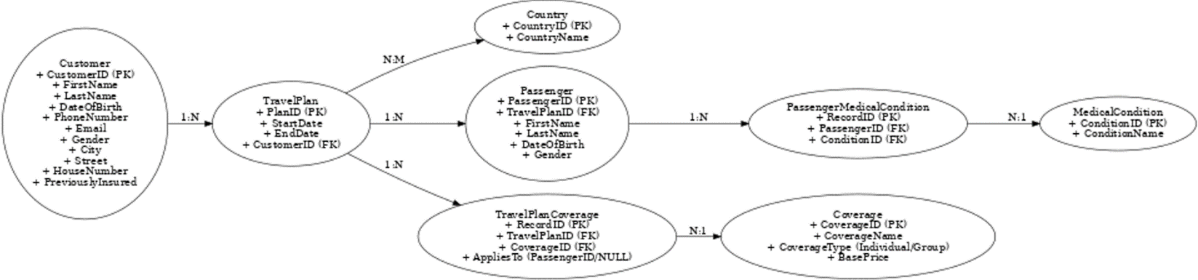

מצורפת פה השיחה שלנו עם הצאט והמודל ERD שהצאט רשם.

**חלק ד' סעיף ב':**

1. האלמנטים הדומים שהיה לנו ולצאט הם:
   * לקוח – בשני המודלים יש ישות מרכזית של לקוח, עם פרטים אישיים כמו שם, טלפון, אימייל, כתובת ומין.
   * נוסע - שניהם מזהים נוסעים עם פרטים כמו שם פרטי, שם משפחה, תאריך לידה ומין.
   * כיסוי ביטוחי - בשני המודלים יש ביטוח הכולל מרכיבים כמו כיסוי אישי או קבוצתי, אך במודל שנכתב על ידינו ביטוחים כמו כבודה, ביטול נסיעה וחילוץ והצלה מופרדים ככיסויים כלליים.
   * מצב בריאותי - שניהם מתייחסים למצבים בריאותיים של נוסעים.
2. השוני בין המודל שנבנה על ידינו לבין המודל שנבנה על ידי הצאט:
   * מצב רפואי:
     + במודל של הצאט: זיהוי ישות נפרדת למצבים רפואיים שמאפשרת להגדיר רשימה מוגדרת של מצבים רפואיים לכל הנוסעים.
     + במודל שלנו: אנחנו מציינים מצב רפואי כישות חלשה.
   * מצב רפואי לנוסע:
     + במודל של הצאט: קשר בין הנוסעים למצבים רפואיים באמצעות ישות מקשרת, שתומכת בקשר .N:M
     + במודל שלנו: אנו מראים את המצב הרפואי על ידי ישות חלשה של הנוסע.
   * כיסוי ביטוחי לנסיעה:
     + במודל של הצאט: יישות שמחברת בין תוכניות נסיעה לבין סוגי כיסויים ביטוחיים ומציינת אם הכיסוי הוא לקבוצה או לנוסע בודד.
     + במודל שלנו: חילקנו את הקטגוריות לביטוח כללי וביטוח לפי כל נוסע.
   * עיצוב שונה-
     + פירוט הכיסויים והביטוחים:
       - במודל של הצאט: ישנה ישות אחת שמאגדת את כל סוגי הביטוחים, עם אינדיקציה אם הכיסוי אישי או קבוצתי.
       - במודל שלנו: הכיסויים מפוצלים לישויות שונות.
     + מבנה הזמנות ותשלומים:
       - במודל של הצאט: תשלומים לא מופיעים כישות עצמאית, אלא משולבים בהמשך לתהליך.
       - במודל שלנו: תשלומים מטופלים בישות נפרדת עם פרטים מדויקים כמו מספר כרטיס ואמצעי אבטחה.
     + ניהול נוסעים:
       - במודל של הצאט: נוסעים משויכים ישירות לתוכנית נסיעה, עם קשרים למצבים רפואיים ולכיסויי ביטוח.
       - במודל שלנו: קיימת ישות של נוסע כללי וישות חלשה של נוסע ספציפי עם אינדיקציה האם זה המזמין של הנסיעה.
3. היבטים חשובים בתהליך העסקי שאינם מטופלים כראוי על ידי הצאט:
   * במודל שהצאט תיאר אין ישות או התייחסות כלל להליך הזנת פרטי האשראי והשלמת ההזמנה, מה שמותיר את המודל כמודל חלקי.
4. לא ביצענו שינויים מכיוון שמודל הerd שנבנה על ידי הצאט הותאם לתהליך העסקי שפירטנו בסעיף 2 של המטלה בניגוד לerd שבנינו בעצמינו והוא מסתמך על האתר ועל הליך ההזמנה בו בצורה מפורשת.

**חלק ד' סעיף ג':**

יתרונות:

* מהירות ביצוע גבוהה יחסית.
* הכללת כל המידע שהוסבר לו במודל ERD שהציג לנו.
* ידיעת כל הכללים והחוקים של בניית ERD ושליפתם בצורה מהירה.

חסרונות:

* בעל יכולות הבנה שטחיות מאוד, כלומר לא ניתן להעמיס עליו משימה גדולה ולצפות ממנו להצליח לעשות אותה אלא לפרק אותה לשלבים ולתת לו לבצע אותה שלב אחר שלב כאשר קיים פיקוח מצידנו.
* הצאט לא יכול למפות אתר שלם מקישור שניתן לו אלא יודע להסתכל רק על דף הנחיתה שמשייכים אותו אליו.
* יכול להציע פתרון לא נכון ולהתקבע עליו בביטחון.